Каждый нормальный родитель мечтает дать своему ребенку только самое лучшее, воспитать его здоровым и интеллектуально развитым человеком. Отличной базой для хорошей физической подготовки вашего ребенка могут стать занятия спортивной акробатикой.

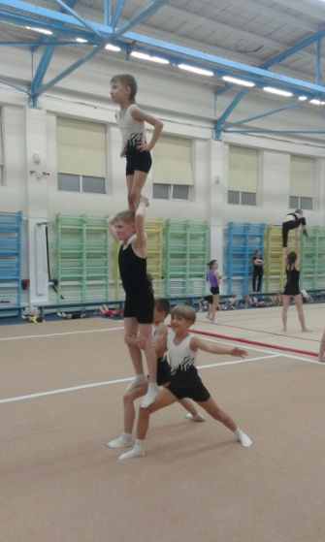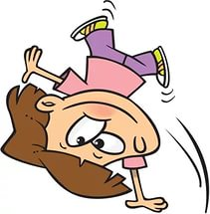Занятия акробатикой для детей чрезвычайно полезны, они развивают координацию движений и чувство равновесия. Если в дальнейшем ваш ребенок выберет другой вид спорта, акробатические навыки ему пригодятся везде: в фигурном катании, футболе, в гребле и плаванье. Особенно необходима акробатика очень активным деткам: их неуемная энергия, наконец, пойдет в правильное русло. Акробатика для детей гарантирует гармоничное развитие всех групп мышц детского организма, благодаря различным типам упражнений и степени нагрузки.

Акробатика для детей привнесет много интересного в их жизнь. Они станут более сильными, ловкими и грациозными, приобретут очень ценный опыт и найдут новых друзей. Самые стеснительные детки в руках умелого тренера раскрываются и поражают своими акробатическими талантами.

С малышами занятия проходят в форме игры, с элементами акробатических упражнений. Основные движения и элементы изучаются с помощью подражательных движений.

С детьми постарше занятия проводятся в классической форме. Активная разминка, изучение каких либо сложнокоординационных элементов (кувырок, стойка, колесо, переворот и др.), силовая подготовка (упражнения на мышцы пресса, спины, рук и ног), растяжка и упражнения на координацию и ловкость.

**Акробатика –  это отличный повод подарить вашему ребёнку здоровье,**

**бодрость и хорошее настроение!**